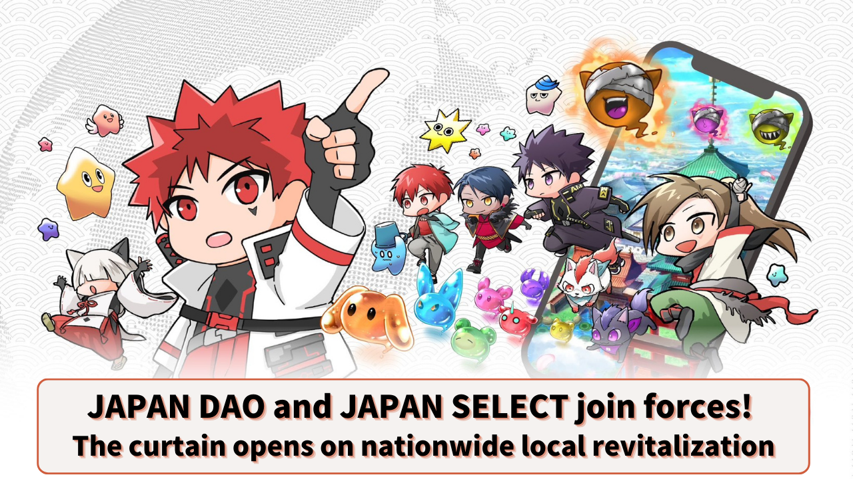

**اتحاد JAPAN DAO و JAPAN SELECT! آغاز احیای محلی در مقیاس ملی**

# مقدمه

خانواده JAPAN DAO عزیز، سلام!

امروز خبری هیجان‌انگیز درباره چالش جدید JAPAN DAO داریم.

بزرگ‌ترین جامعه شخصیت‌های جهان، "JAPAN DAO"، و رسانه محلی "JAPAN SELECT" با هم شراکت استراتژیک برقرار کرده‌اند تا از طریق "پروژه دیجیتال محلی ملی" احیای محلی در سراسر ژاپن را ترویج دهند.

بیایید نگاهی دقیق‌تر به این شراکت بیندازیم و ببینیم چگونه این همکاری انقلابی مناطق مختلف ژاپن را تغییر خواهد داد.

# پروژه دیجیتال محلی ملی چیست؟

"پروژه دیجیتال محلی ملی" یک ابتکار برای احیای منطقه‌ای با استفاده از فناوری‌های دیجیتال پیشرفته مانند NFTها (توکن‌های غیرقابل تعویض) است.

JAPAN DAO و JAPAN SELECT با هم کار خواهند کرد تا زیبایی‌های 47 استان ژاپن را کشف کرده و به داخل و خارج از کشور معرفی کنند.

## به طور خاص:

JAPAN SELECT: انتشار اطلاعات جذاب محلی

JAPAN DAO: برنامه‌ریزی و پشتیبانی از ابتکارات احیای محلی

این پروژه ویژگی‌ها و جذابیت‌های منحصر به فرد هر منطقه را به‌طور عمیق بررسی می‌کند و داستان‌ها و اطلاعات گردشگری را از دیدگاه‌های منحصر به فرد ارائه می‌دهد. انتظار می‌رود این پروژه اطلاعات جامعی از جمله تاریخ، فرهنگ و احساسات مردم محلی را ارائه دهد، نه تنها راهنماهای گردشگری ساده.

# رسانه JAPAN SELECT چیست؟

JAPAN SELECT یک رسانه محلی است که اطلاعاتی درباره غذاهای خوشمزه، مکان‌های دیدنی زیبا، هتل‌های راحت و رویدادهای سرگرم‌کننده در سراسر ژاپن ارائه می‌دهد.

جالب است بدانید که آنها در اینستاگرام و تیک‌تاک 1.6 میلیون دنبال‌کننده دارند و سالانه حدود 500 میلیون بازدید دارند! آنها از جوانان تا نسل‌های میان‌سال به‌طور گسترده‌ای حمایت می‌شوند.

## ویژگی‌های JAPAN SELECT:

* پوشش اطلاعات محلی از 47 استان
* استفاده از اینستاگرام و تیک‌تاک برای انتشار اطلاعات
* دستیابی به گروه سنی وسیع، عمدتاً 25-34 سال (35%) و 35-44 سال (25%)
* استفاده توسط بیش از 500 شرکت در یک سال اول خدمات
* تجربه موفق همکاری با دولت‌های محلی و شرکت‌ها برای احیای منطقه‌ای

با همکاری JAPAN DAO، یک تیم قوی تشکیل شده است که می‌تواند جذابیت‌های ژاپن را از دیدگاه‌های دیجیتال و واقعی پخش کند.

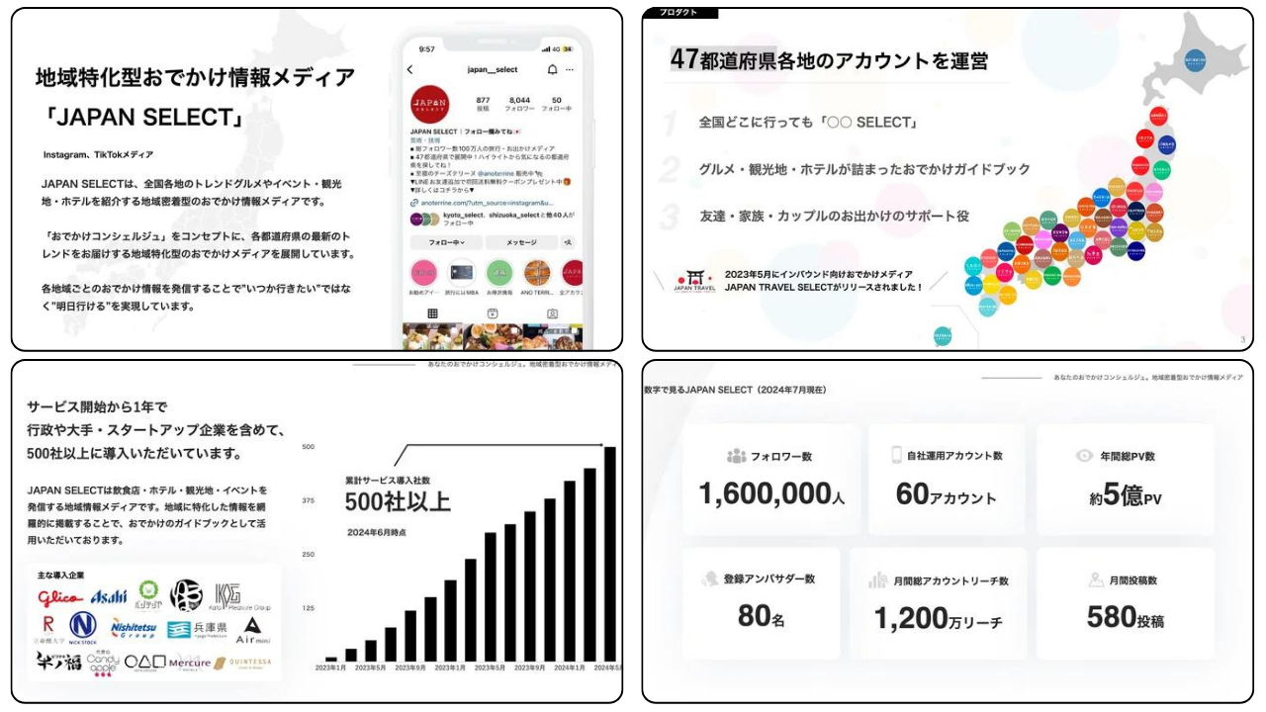

# تغییرات ایجاد شده توسط این شراکت

* جذابیت‌های مخفی ژاپن به جهانیان معرفی می‌شود
* به احیای اقتصاد محلی کمک می‌کند
* پیشنهاد سبک‌های جدید گردشگری
* احیای محلی به رهبری جامعه
* افزایش علاقه جوانان به مناطق محلی

# زمان شروع پروژه

این پروژه به‌طور رسمی در آگوست 2024 آغاز می‌شود. فعالیت‌های خاص در هر منطقه به‌تدریج توسعه خواهد یافت.

امیدواریم خانواده JAPAN DAO نیز اطلاعاتی درباره غذاهای خوشمزه، مکان‌های دیدنی زیبا، هتل‌های راحت و رویدادهای سرگرم‌کننده در منطقه شما ارائه دهند و ایده‌هایی برای اجرای پروژه ارائه کنند!

# خلاصه

انتظار می‌رود که جذابیت‌های ژاپن از طریق همکاری بین JAPAN DAO و JAPAN SELECT به سراسر جهان منتقل شود. این شراکت می‌تواند به‌عنوان یک ابتکار انقلابی دیده شود که هدف آن ترویج شکل جدیدی از احیای محلی با ترکیب فناوری دیجیتال و جذابیت‌های محلی است.

بیایید به‌عنوان خانواده JAPAN DAO از این چالش جدید حمایت کنیم! جذابیت‌های زادگاه یا منطقه مورد علاقه خود را دوباره کشف کنید و با هم فکر کنید که چگونه می‌توان آنها را به جهان معرفی کرد.

و اگر می‌خواهید بیشتر درباره فعالیت‌های JAPAN DAO بدانید، لطفاً حساب‌های رسمی زیر را دنبال کنید تا سریعاً اطلاعات جدید را دریافت کنید!

🐦 X (قبلاً توییتر): @japannftmuseum

💬 Discord: JAPAN DAO رسمی

📸 Instagram: @japannftmuseum

لطفاً ما را دنبال کنید و لایک دهید 💛!